第七章 数值积分
问题：求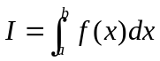
Newton－Leibnitz公式，原函数不易求得， 特别当列表函数时更是如此。 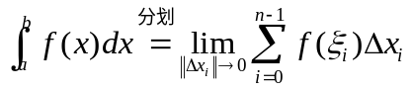，其中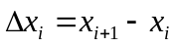
注意，这是一个构造性定义。寻求更有效的求I（或其近似值）的方法
用近似函数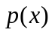代积分
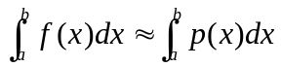
多方面的原因一般 ：的插值多项式

等距节点求积公式
将区间[a,b] n等分，分点为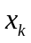，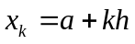 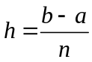, 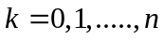
设 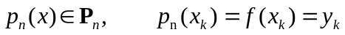 利用 Lagrange 插值公式
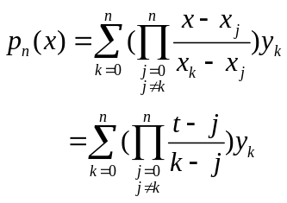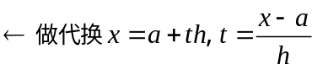
以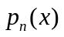代 得
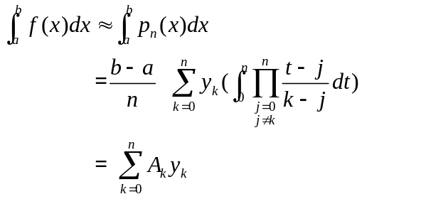
其中 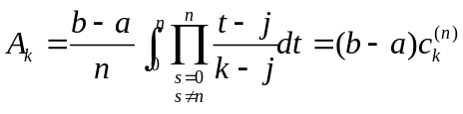
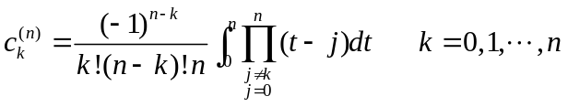
注意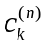 与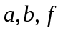 无关，具有一般性，称为Cotes系数
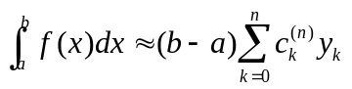
——Newton-Gotes公式。
特别的：
梯形公式：
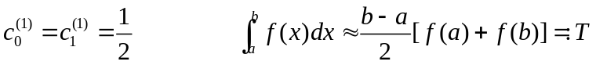
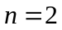 Simpson (抛物形)公式：
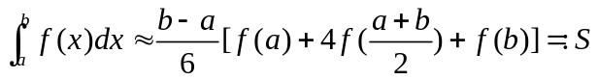
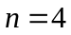 Gotes公式：
由于对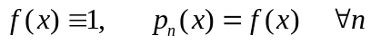
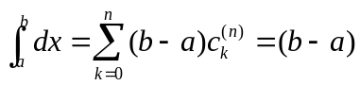
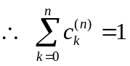
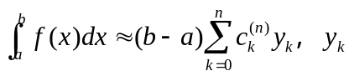是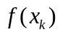的计算值，用计算机算得，可以认为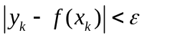从而Newton-Gotes公式的理论值和实际计算值之差：
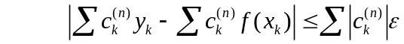
若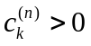，则有 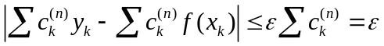， 方法是稳定的。如果假设不成立，则函数值的计算误差可能积累，方法不稳定。因为这个原因Newton-Gotes公式只能用于n<8的场合。
一般求积公式：（机械求积公式）
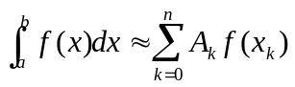 （1）
系数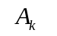不依赖于被积函数f. 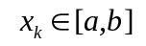
若（1）式对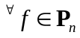精确成立，对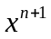不能精确成立，称公式（1）有n次代数精确度。（一般认为越高越好）
由多项式插值理论知n阶N-C公式的代数精确度至少是n次的，可证当n=2k时，其代数精确度至少为2k+1次。
如果（1）式中的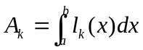 ，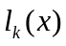为Lagrange插值基，则称（1）为插值型的。
定理：（1）至少有n次代数精度 （1）是插值型的。
例：Simpson公式的代数精度为3次。
因为已知Simpson公式的代数精度至少为3次，而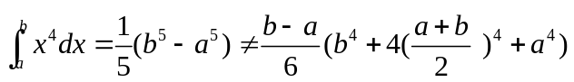
梯形公式的误差
设：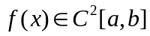
误差
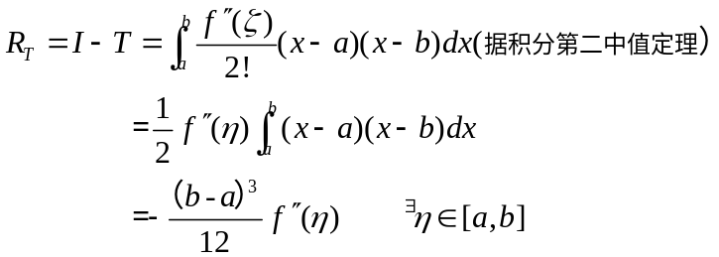

Simpson公式的误差
三次代数精度，构造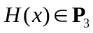，
使 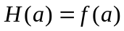 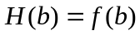
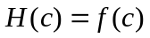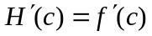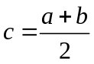
由于Simpson公式有3次代数精确度，所以
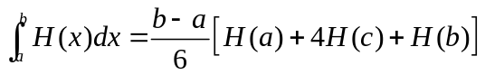=S
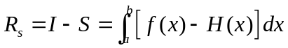
Hermite插值余项（用差商表示）
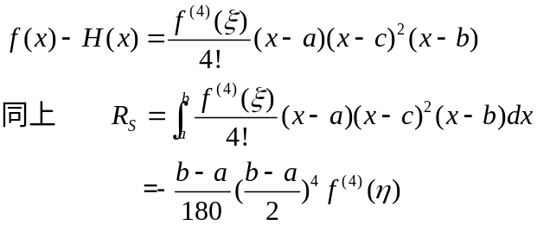

复化公式及误差分析
由上述误差表达式可知，区间越小，绝对误差越小，复化梯形公式：
将积分区间n等分，节点是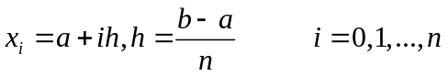
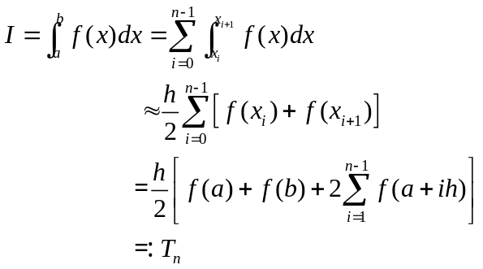
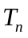与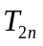的关系
记 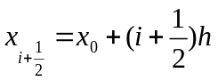
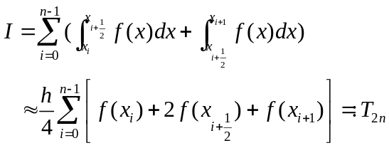
记 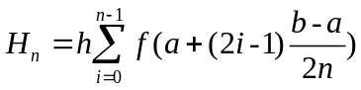
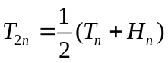
复化Simpson公式
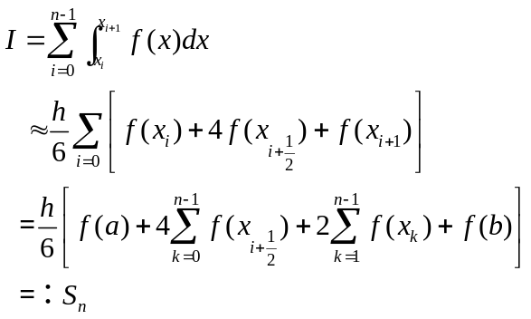
与
易验证： 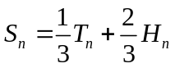
又： 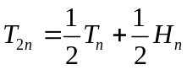
消去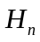得 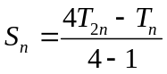
复化公式误差分析
：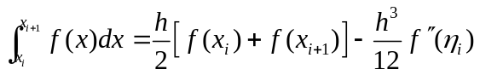
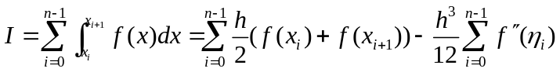
若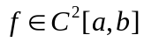 则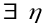，使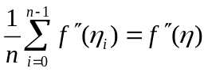 （平均值）
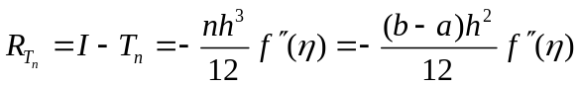
类似的，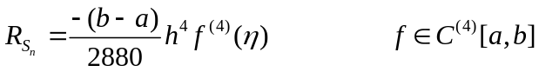
实际上，当可积，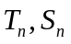是一个Riemann和数。
当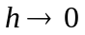时， 均收敛于。
稳定性，如果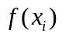计算有误差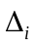，记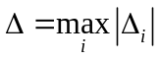
引起的误差小于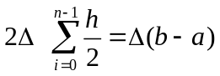 稳定的。
当f 的光滑性达不到2阶时，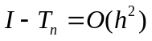不一定成立，但是我们有：
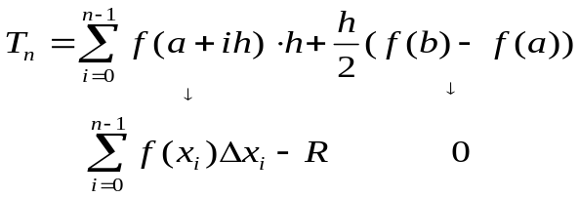
所以只要可积，就有 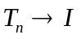
例：
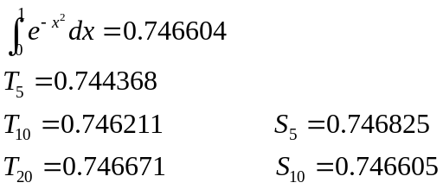
复化梯形公式余项的精确化
Euler-Maclaurin公式
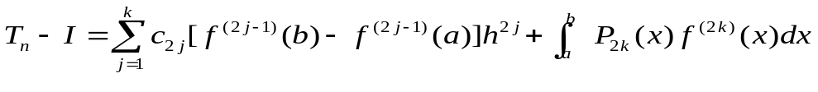
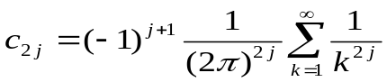，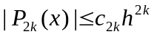
Romberg积分法
令 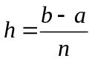则可以把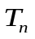写成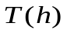，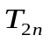写成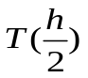….当被积函数f 确定时，Euler-Maclaurin公式可写成：
其中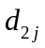为一些常数。
在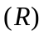中，以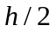代h，得：
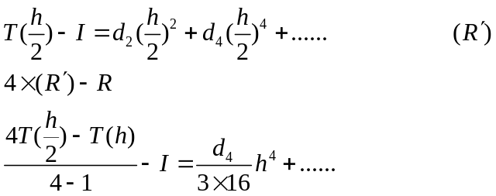
记 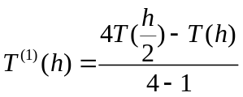
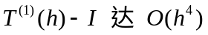， 是比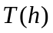 更好的近似，对比前面我们得到的与的关系，可知实际上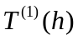就是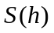。
类似地，我们可进一步写出：
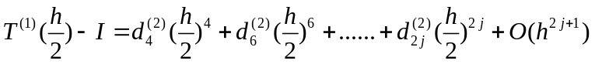
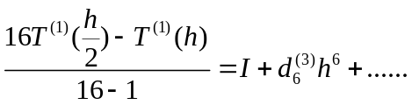
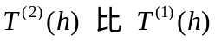更好 ，还可做
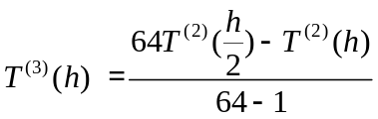
如此我们得到Romberg积分法程序：
- 取整数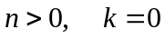
- （等分区间）
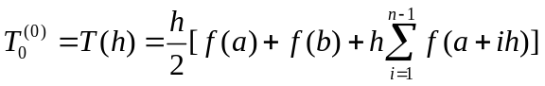
- （平分区间）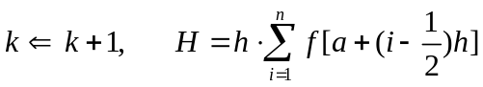
- 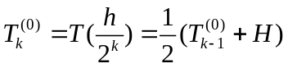
- 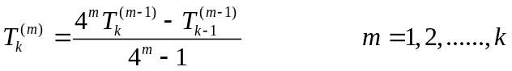
- 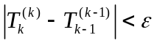 停止
输出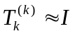。否则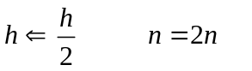转（3）
排成一个表
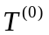
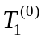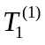
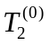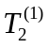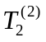
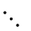
注意，Romberg积分中的加速收敛是以余项（）为基础的，若（）不成立，则不能用。
例如：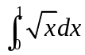，因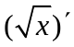在不存在，不可以用Romberg积分加速
但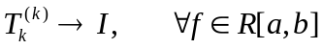
————————————————————————
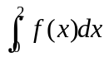
f(x)=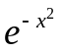
T0=0.877037
k=1,n=4,h=0.5,Tk=0.880619,Tkk=0.881812
k=2,n=8,h=0.25,Tk=0.881704,Tkk=0.882082
k=3,n=16,h=0.125,Tk=0.881986,Tkk=0.882081
k=4,n=32,h=0.0625,Tk=0.882058,Tkk=0.882081
I=0.882081

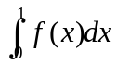
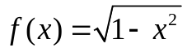
T0=0.683013
k=1,n=4,h=0.25,Tk=0.748927,Tkk=0.770899
k=2,n=8,h=0.125,Tk=0.772455,Tkk=0.780924
k=3,n=16,h=0.0625,Tk=0.780813,Tkk=0.783866
k=4,n=32,h=0.03125,Tk=0.783776,Tkk=0.784861
k=5,n=64,h=0.015625,Tk=0.784824,Tkk=0.785209
k=6,n=128,h=0.0078125,Tk=0.785195,Tkk=0.785331
k=7,n=256,h=0.00390625,Tk=0.785326,Tkk=0.785374
k=8,n=512,h=0.00195312,Tk=0.785373,Tkk=0.785390
k=9,n=1024,h=0.000976562,Tk=0.785389,Tkk=0.785395
k=10,n=2048,h=0.000488281,Tk=0.785395,Tkk=0.785397
k=11,n=4096,h=0.000244141,Tk=0.785397,Tkk=0.785398
I=0.785398
-------------------------------------------------------------------------------------
Richardson外推法
函数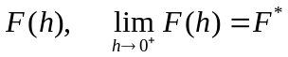（未知量）。 越小，算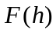代价越大。如果已知
其中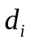为常数，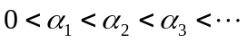
则可令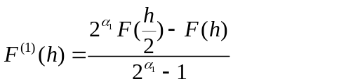

具有最高代数精确度的Gauss积分
Newton-Gotes公式是在等距节点上的插值型积分
一般的任意节点上的插值型积分
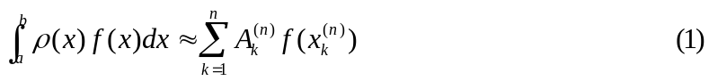
如果其中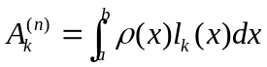 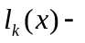Lagramge基，则（1）至少有n-1次代数精确度，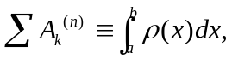若有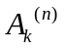<0，不稳定。是否能适当选，使（1）的代数精确度尽可能高，且对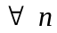稳定？
设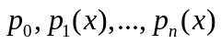 是在[a,b]上关于权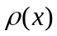的正交多项式序列 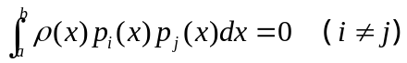
定理：（1）式有2n-1次代数精确度 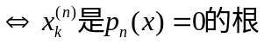
证明：
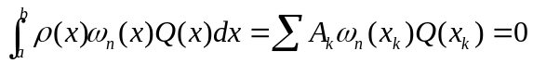
其中 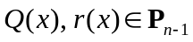
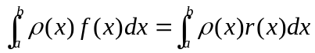 由于(1)至少有n-1次代数精确度，可得 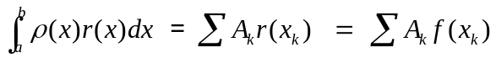.
同时我们指出，（1）不可能有2n次代数精度，实际上只需设 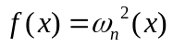 此时（1）式左边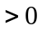，右边=0.矛盾。
以正交多项式零点为节点的插值型求积公式是具有最高代数精确度的公式，称为Gauss积分公式。
定理 Gauss求积公式的系数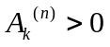
证明：令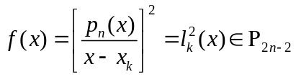
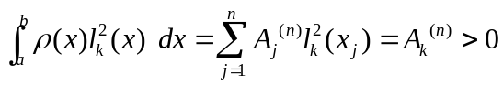
优点，用较少的点得到较高精度，稳定
缺点，要用事先造好的正交多项式0点表，低阶信息高阶不能用。
特别适用于多重积分。

